



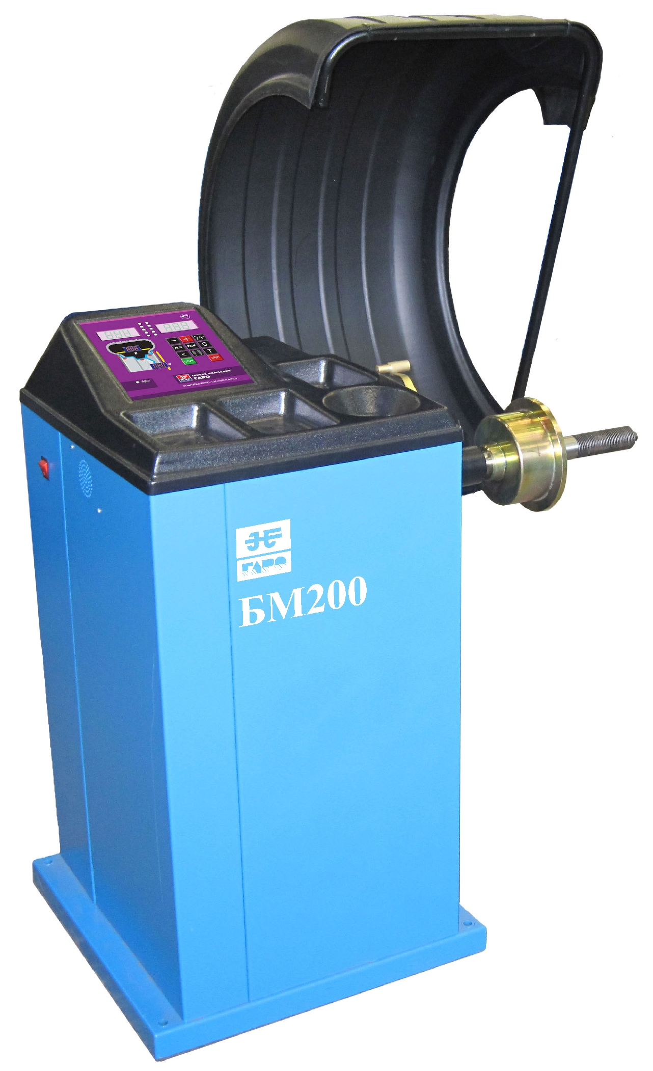
СТАНОК БАЛАНСИРОВОЧНЫЙ
БМ200

Руководство по эксплуатации
БМ200.00.00.000 РЭ

Содержание

1 Назначение БМ 3
2 Основные технические параметры и характеристики 4
3 Комплектность 5
4 Устройство и работа БМ 6
5 Маркировка 9
6 Меры безопасности 9
7 Подготовка БМ к использованию 11
8 Использование БМ 14
9 Калибровка БМ 25
10 Включение тестового режима 28
11 Учет остаточного дебаланса вала 28
12 Просмотр числа отбалансированных колес 29
13 Техническое обслуживание 29
14 Транспортирование и хранение 31
15 Сведения о приемке 32
16 Свидетельство об упаковывании 32
17 Гарантии изготовителя 33
18 Сведения о рекламациях 33

Настоящее руководство по эксплуатации, объединенное с паспортом (в дальнейшем - РЭ), предназначено для изучения устройства и принципа действия станка балансировочного БМ200 (в дальнейшем – БМ) и содержит сведения, необходимые для его правильной эксплуатации и обслуживания. Кроме того, РЭ является документом, удостоверяющим гарантированные предприятием-изготовителем основные параметры и технические характеристики БМ.
РЭ рассчитано на обслуживающий персонал, прошедший специальную подготовку и владеющий базовыми знаниями и навыками работы. Перед началом эксплуатации БМ необходимо изучить настоящее руководство.
Методика поверки БМ приведена в приложении.

Назначение БМ

БМ является прецизионным устройством с микропроцессорным управлением и обработкой информации и предназначен для балансировки колес легковых автомобилей, колес микроавтобусов и грузовых автомобилей малой грузоподъемности. БМ может эксплуатироваться в условиях автотранспортных предприятий, станций технического обслуживания.

БМ обеспечивает измерение статического и динамического дисбаланса колеса и вычисление масс корректирующих грузов и их положения в двух плоскостях коррекции (на наружной и внутренней сторонах обода колеса) за один цикл измерения.

К работе с БМ должны допускаться лица, изучившие настоящее руководство и прошедшие практическое обучение.

Вид климатического исполнения - УХЛ 4. 2 по ГОСТ 15150-69.
Рабочие условия эксплуатации:
- температура окружающей среды от +10 до +35 °С,
- относительная влажность не более 80% при +25 °С.

Безопасность станка соответствует требованиям Технического Регламента Таможенного Союза «О безопасности машин и оборудования» (ТР ТС 010/2011) и подтверждается сертификатом ТС RU C-RU.АЛ16.В.

Основные технические параметры и характеристики

Основные технические параметры и характеристики БМ приведены в
таблице 1.
Таблица 1
Параметры и характеристики | Значение параметра
Дискретность отсчёта, г | 1
Предел допускаемой погрешности БМ при наличии дисбаланса в одной плоскости коррекции, г, не более | ±(3+0.1М)  где М - измеряемая масса груза
Предел допускаемой погрешности измерения углового положения массы дисбаланса, угл. град, не более | 6
Электрическое питание: | фазн. 380В, 50 Гц  по заказу 1-фазн. 220В, 50 Гц
Потребляемая мощность, Вт, не более | 250
Габаритные размеры (длина, ширина, высота), мм, не более | 1375 х1100 х 1462
Масса, кг, не более | 70

Допустимые параметры балансируемых колес:
- максимальная масса колеса, кг | 65
- диаметр диска колеса, мм (дюймы) | 229-508 (9"-20")
- ширина диска колеса, мм (дюймы) | 76-508 (3"-20")

Комплектность

Комплект поставки БМ должен соответствовать таблице 2.
Таблица 2
Наименование | Кол-во, шт.
- Станок балансировочный БМ200 | 1
- Защитный кожух | 1
- Комплект конусов | 1
- Резьбовой вал ТР 40х3 | 1
- Быстросъемная гайка | 1
- Втулка гайки | 1
- Фланец (чашка) гайки с резиновым кольцом | 1
- Пружина коническая | 1
- Клещи специальные | 1
- Кронциркуль | 1
- Руководство по эксплуатации | 1

Устройство и работа БМ

Устройство БМ

Внешний вид БМ представлен на рисунке 1. БМ состоит из выключателя поз. 1, крышки с ячейками для грузиков поз. 2, блока управления поз. 3, защитного кожуха поз. 4, устройства измерительного поз. 5, вала приводного поз. 6 и каркаса поз. 7.
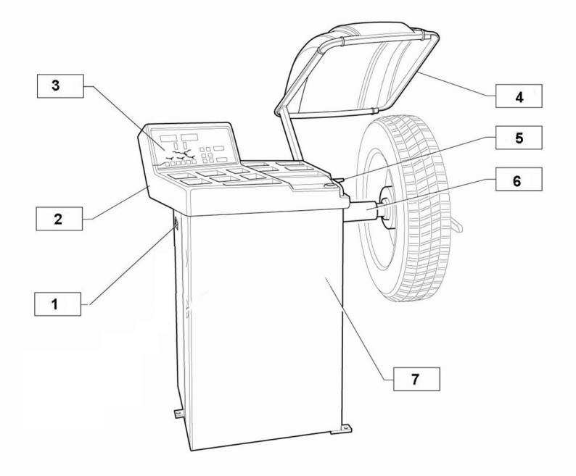
Рисунок 1

Внешний вид панели управления представлен на рисунке 2. Панель содержит следующие элементы:
1 – индикаторы, показывающие массу корректирующего груза на внутренней плоскости колеса;
2 и 3 – линейки светодиодов, показывающие места установки корректирующих грузов по внутренней и наружной сторонам колеса соответственно;
4 – индикаторы, показывающие массу корректирующего груза на наружной плоскости колеса;
5, 6, 7, 8, 9 и 10 – индикаторы, указывающие места установки корректирующих грузов на ободе. Выбранное место отмечается светящимся индикатором. Индикаторы 7 и 9 отмечают места, использующиеся при стандартной балансировке с помощью корректирующих грузов с пружинками. Индикаторы 5, 6 и 10 отмечают места установки липких грузиков при использовании различных схем ALU и статической балансировке;

1
4
2
3
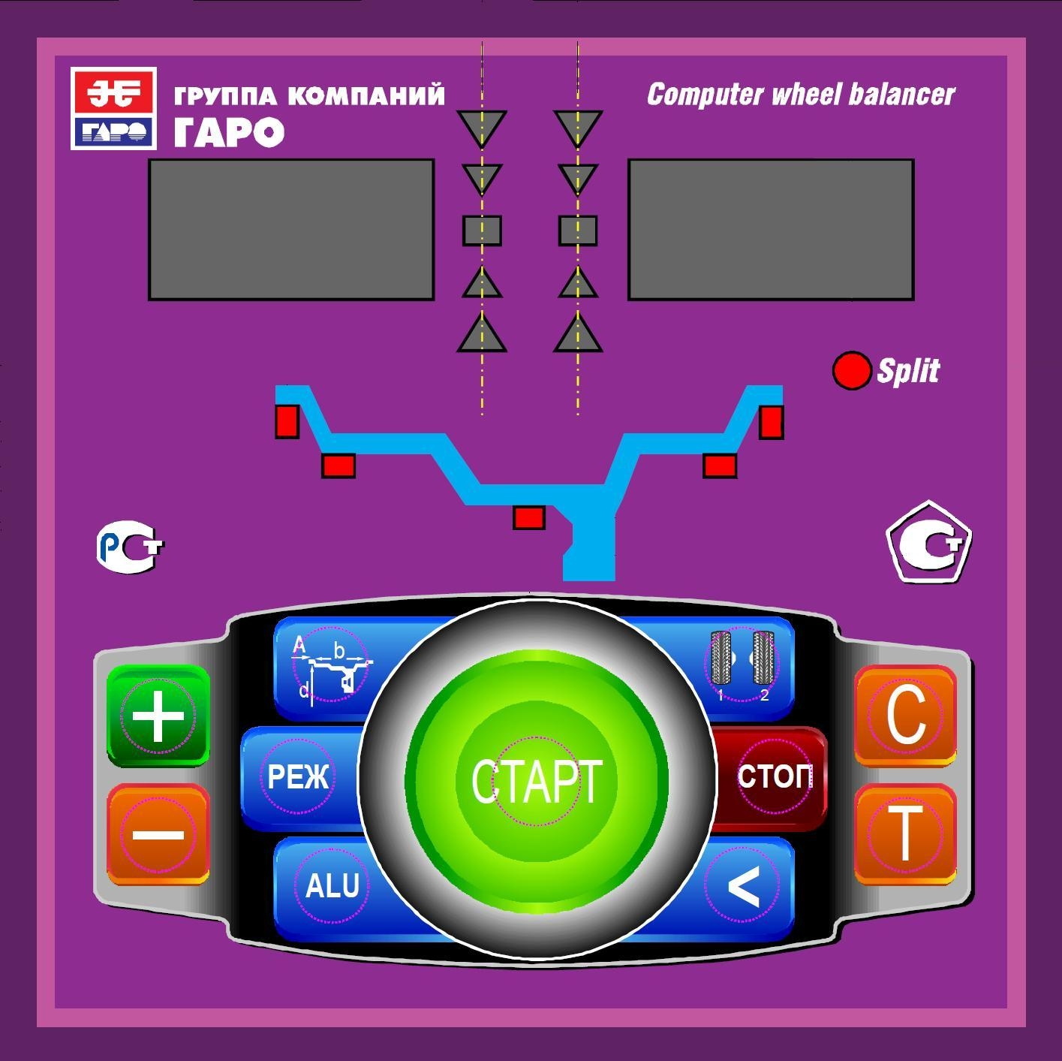
9
8
10
7
6
5
11
19
18
17
16
20
21
15
14
13
12

Рисунок 2
8 – индикатор, показывающий, что включен режим SPLIT (СПЛИТ) разделения массы корректирующих грузов для установки их за спицами обода;
11 и 12 – кнопки “-“ “+” для ввода ширины обода, а также диаметр обода и дистанции от корпуса БМ до колеса при ручном вводе этих параметров. Кроме того, эти кнопки используются для коррекции различных параметров, что отражено в соответствующих разделах настоящего руководства;
Примечание: диаметр обода и дистанция вводятся в компьютер БМ автоматически при выдвижении штанги. Перевод кнопок «-» и «+» в режимы ввода диаметра и дистанции используется в случаях, когда та или иная неисправность не позволяет ввести диаметр и (или) дистанцию автоматически (ручной ввод). После ручного введения диаметра и (или) дистанции кнопки «-» и «+» автоматически возвращаются в режим ввода ширины обода.
13 – кнопка для подтверждения выбора меню функций;
14 – кнопка для переключения (при последовательном нажатии) программы “Split”, для установки корректирующих грузов за спицами обода;
15 – кнопка для переключения режимов корректировки. Последовательное нажатие этой кнопки переключает программы: «стандартная», ALU1, ALU2, ALU3, ALU4, AUL5 и St (статическая балансировка). Схема установки грузиков показывается загоранием соответствующих светодиодов 2 и 3;
16 – кнопка запуска БМ;
17 – кнопка для считывания неокругленного значения масс корректирующих грузов;
18 –кнопка для экстренной остановки БМ;
19 – кнопка для переключения режимов памяти типов колес;
20 – кнопка для включения тормозного устройства;
21 – кнопка для включения различных режимов калибровки и настройки БМ.

Принцип работы БМ

Принцип работы БМ заключается в следующем.
После установки колеса на приводной вал БМ (с помощью конусного фланца с крепежной гайкой), вводятся данные о параметрах колеса, клавиатурой расположенной на панели управления и индикации (для определения данных используется специальный измерительный инструмент).
Привод БМ включается кнопкой «START» и по показаниям цифровых табло определяется значение неуравновешанной массы. После этого привод БМ выключается, и по определенным данным на диск колеса устанавливаются грузики (с помощью клещей для грузиков) необходимой массы, на определенном месте обода.
Более подробное описание работы на БМ приведено в разделе 8.

Маркировка

БМ имеет маркировку, расположенную и содержащую:

На лицевой стороне:
- товарный знак предприятия-изготовителя;
- наименование изделия (Станок балансировочный БМ200).

На боковой стороне:
- на заводской табличке:
  - товарный знак предприятия-изготовителя;
  - условное наименование изделия (БМ200);
  - вид климатического исполнения (УХЛ4.2);
  - заводской номер и год изготовления;
  - надпись «Сделано в России»;
- знак соответствия по ГОСТ Р 50460.

На титульном листе РЭ должен быть нанесен знак утверждения типа.

На транспортной таре:
- условное наименование изделия (БМ200);
- знаки «ВВЕРХ», БЕРЕЧЬ ОТ ВЛАГИ», «ШТАБЕЛИРОВАТЬ ЗАПРЕЩАЕТСЯ», а также основные, дополнительные и информационные надписи по ГОСТ 14192-96.

Меры безопасности

Общие меры безопасности

При подготовке к использованию, испытаниях, эксплуатации и всех видах технического обслуживания БМ могут возникнуть следующие виды опасности:
- электроопасность;
- опасность травмирования движущимися частями.

Источником электроопасности являются цепи сетевого питания переменного тока напряжением ~ 380 или ~220 В.

Источником опасности травмирования движущимися частями являются вращающийся приводной вал с колесом.

Меры, обеспечивающие защиту от электроопасности

Запрещается работа с открытым люком блока питания. При необходимости открыть люк блока питания, БМ должна быть отключена от сети.

Внутри корпуса имеется заземляющая бобышка, рядом с ней нанесен знак заземления по ГОСТ 21130 – 75.

Электрическое сопротивление между заземляющей бобышкой и валом БМ не более 0,1 Ом.

Электрическое сопротивление изоляции между силовыми, а также связанными с ними цепями и заземляющим зажимом не менее 20 МОм.

Электрическая изоляция выдерживает в течение одной минуты без пробоя и поверхностного перекрытия действие испытательного напряжения переменного тока 1500 В частоты (50±1) Гц между силовыми, а также связанными с ними цепями и заземляющим зажимом.

Отключение силовой части БМ от электрической сети производится выключателем.

Меры, обеспечивающие защиту от травмирования движущимися частями

Вращающийся приводной вал с колесом закрыты защитным кожухом.

В помещении, в котором установлена БМ, на полу по периметру БМ на расстоянии 1 м должна быть нанесена предупредительная разметка: черно-желтая полоса шириной 250 мм под углом 45°.

Меры безопасности при эксплуатации БМ

К работе на БМ допускаются лица, изучившие настоящее РЭ, прошедшие соответствующие обучение и имеющие документ, дающий право работы на электромеханическом оборудовании.

БМ должен быть закреплен за лицом, ответственным за его эксплуатацию.

БМ должен быть закреплен на полу и заземлен по ГОСТ12.2.007.0-75.

Запрещается поднимать защитный кожух до полной остановки приводного вала.

Галстук, цепочки или иные свисающие предметы одежды обслуживающего персонала не допустимы при работе, ремонте или обслуживании БМ.

При подготовке к использованию и эксплуатации БМ запрещается:
- работать без заземления;
- с открытым люком блока питания;
- присутствие посторонних людей в зоне предупредительной разметки;
- оставлять станок под напряжением без надзора.

Перед запуском БМ и до полной её остановки колесо должно быть закрыто защитным кожухом.

При любых перерывах в работе продолжительностью более 1 часа БМ необходимо отключать от электрической сети.

При любых ремонтных работах и техническом обслуживании БМ должен быть отключен от электрической сети, с предотвращением несанкционированного включения.

Меры безопасности в случаях, когда БМ не используется

Неиспользуемый БМ необходимо предохранить от несанкционированного использования отключением внешнего электрического рубильника.

Подготовка БМ к использованию

Монтаж БМ

После транспортирования или хранения при температуре ниже +5°С необходимо выдержать БМ в штатной таре при рабочей температуре не менее 4 часов.

БМ должна быть установлена на ровном бетонном полу или фундаменте так, чтобы все опоры БМ касались основания. Отклонение основания под БМ от плоскости горизонта должно быть не более 10мм на 1 метр. Рекомендуется закрепить БМ на основании с помощью анкерных болтов.

При установке БМ не допускается применение упругих элементов, резиновых прокладок и т.п. Уровень вибрации в месте установки БМ должен быть минимальным. Не допускается наличие вибраций и резонансных частот в месте установки БМ в диапазоне 1-10 Гц. Не допускается наличие вблизи БМ источников тепла, создающих местный перегрев отдельных частей БМ и источников электромагнитных полей. Все эти причины могут привести к увеличению погрешностей измерений.

В целях обеспечения удобства работы, подключения, технического обслуживания и ремонта рекомендуется устанавливать БМ на расстоянии не менее 800 мм от стен.

Во время транспортировки и монтажа БМ запрещается прикладывать усилия к шпинделю.

В питающей сети не должно быть больших высокочастотных импульсных и коммутационных помех, например, из-за работы находящихся на общей линии сварочных аппаратов и другого мощного оборудования.
Внимание: Невыполнение требований п.п. 7.1.3 и 7.1.5 может привести к сбоям в работе БМ, которые не входят в рамки гарантийных обязательств.

Подготовка СБ к запуску

После распаковки и установки БМ на рабочем месте её необходимо подключить к электрической сети. Станки БМ выпускаются в двух вариантах исполнения:
- с питанием от однофазной сети 220В 50Гц;
- с питанием от трёхфазной сети 380В 50Гц.

Если станок рассчитан на питание от однофазной сети 220В, помещение должно быть оборудовано соответствующей трёхполюсной электрической розеткой, к которой подключён провод заземления.

Для нормальной работы СБ напряжение питания должно быть в пределах 220В±10%.

Установить на шпиндель БМ резьбовой вал. (см. рис 3), очистив сопрягаемые поверхности чистой ветошью, смоченной бензином или уайт-спиритом. Резьбовой вал затянуть с моментом 35 Н•м. Наличие загрязнений на сопрягаемых поверхностях шпинделя и резьбового вала может привести к недопустимо большим погрешностям измерений. Для обеспечения легкого демонтажа резьбового вала в случае его замены рекомендуется после очистки на его сопрягаемые поверхности нанести небольшое количество консистентной смазки.
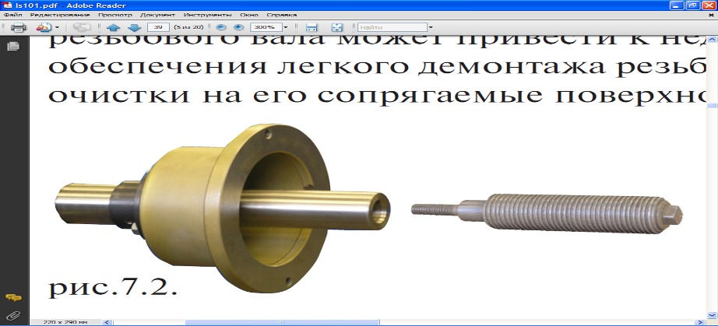
Рисунок 3

Для обеспечения безопасности обслуживающего персонала перед включением БМ необходимо убедиться в правильности подключения кабеля питания и наличии защитного заземления.
ВНИМАНИЕ! Работа без защитного заземления категорически запрещена!

Установить защитный кожух, соединив тремя болтами каркас кожуха с кронштейном на оси вращения кожуха в задней части БМ.

Если станок рассчитан на питание от трёхфазной сети 380В, его подключение к электрической сети осуществляется четырёхжильным кабелем с соблюдением чередования фаз и нейтрального проводника как показано на рис.4. Колодка, показанная на рисунке, расположена на откидной крышке, расположенной на левой боковой стенке корпуса станка.
Рисунок 4

Если БМ укомплектован кабелем питания, подключение его к сети производится с помощью установки на кабель трёхфазной вилки, либо подключением кабеля к трёхфазному автоматическому выключателю.
ВНИМАНИЕ! При подключении БМ к сети необходимо строго соблюдать положение нейтрального проводника. Подключение фазного проводника к четвёртой клемме колодки приведёт к выходу из строя БМ.

Все работы по подключению БМ должны выполняться специалистом, имеющим соответствующую группу по электро-безопасности.

Фазные проводники необходимо подключить к фазам источника питания таким образом, чтобы обеспечить вращение вала БМ против часовой стрелки. При вращении вала станка в другую сторону на индикаторах 1 и 4 выводится сообщение об ошибке Err-1. В этом случае необходимо поменять местами любые два фазных проводника.

Для нормальной работы СБ перекос фаз в сети питания не должен превышать 10%. При этом напряжение между фазой L1 и нейтралью должно быть в пределах 220±10%.

Использование БМ

Установка колеса на шпиндель МБ

Перед установкой балансируемое колесо должно быть очищено от грязи.

Балансируемое колесо закрепляется на валу БМ за центральное отверстие обода с помощью конусов и быстросъемной гайки с раздвижными резьбовыми сухарями.
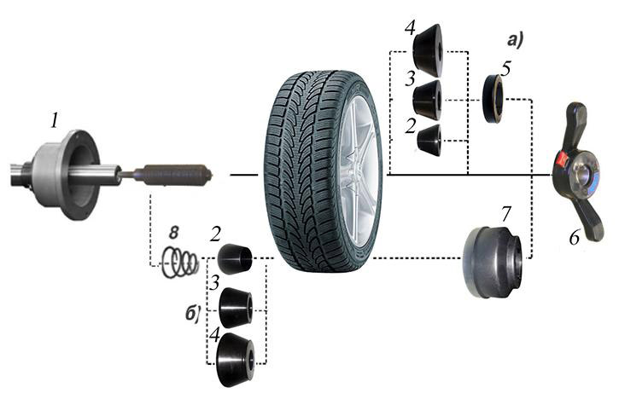
Рисунок 5

В зависимости от конфигурации обода конус может быть установлен как с внешней стороны обода (вариант «а»), так и с внутренней (вариант «б») (см. рис. 5).
На рисунке 5 обозначены:
1 – рабочая часть вала БМ;
2, 3, 4 – конус малый, конус средний, конус большой. Нужный конус выбирается в зависимости от диаметра центрального отверстия обода;
5 – втулка гайки;
6 – быстросъемная гайка;
7 – фланец (чашка) гайки с резиновым кольцом;
8 – коническая пружина.
При установке конусов с внутренней стороны обода сначала на вал должна быть установлена коническая пружина 8, создающая усилие центровки, а на гайке 6 втулка 5 должна быть заменена на фланец 7.

Для установки гайки необходимо нажать кнопку на ее корпусе, надеть гайку на вал БМ, продвинуть ее до упора и отпустить кнопку. При этом раздвижные резьбовые сухари выдвигаются из тела гайки и входят в зацепление с резьбой вала, после чего гайку довернуть по резьбе до затяжки колеса с необходимым усилием.
Внимание: Не следует затягивать гайку при неподвижном колесе, т.к. колесо под действием своего веса выбирает в одну сторону зазор в посадке конус-вал, кроме того конус, входя в отверстие обода колеса, прижимает обод к опорной поверхности фланца (чашки) вала и центрирует колесо относительно вала. При этом возникающие силы трения препятствуют правильной центровке колеса.
Поэтому, для правильной центровки колеса следует:
1. Подведя гайку, слегка подтянуть её.
2. Затем крутануть колесо на 0,5 – 1 оборот и подтянуть гайку.
3. Ещё раз провернуть колесо на 0,5 – 1 оборот и окончательно затянуть гайку.
Для снятия гайки необходимо сначала отвернуть её для уменьшения осевого усилия, затем нажать рычаг и снять гайку.
ВНИМАНИЕ! Не допускается управлять положением резьбовых сухарей, т.е. нажимать и отпускать рычаг гайки, при наличии осевого усилия, например, при сжатии пружины 8. В этом случае из-за сил трения резьбовые сухари не полностью входят в витки резьбы вала, что приводит к ускоренному их износу и выходу из строя.
С целью продления срока службы сухарей и резьбового вала не рекомендуется затягивать гайку с излишним усилием.

Точность балансировки колёс в значительной степени определяется точностью их центровки на валу БМ. Поэтому тщательно производите закрепление колеса на валу БМ, следя за тем, чтобы торцевая поверхность обода была чистой и плотно прилегала к фланцу вала. Конуса и вал должны быть чистыми и не иметь забоин.
Затяжку гайки производите как указано в примечании к пункту 8.1.3 с тем, чтобы усреднить действие сил, вызывающих отклонение колеса от правильного положения относительно вала БМ.
Рабочую часть вала БМ, фланец, комплект конусов и гайку содержите в чистоте, своевременно протирайте их ветошью смоченной минеральным маслом для очистки и создания на их поверхности пленки масла. Оберегайте их от ударов могущих привести к деформации и появлению забоин, нарушающих центровку колеса на валу БМ.

Ввод геометрических параметров колеса.

Для правильного вычисления масс корректирующих грузов на внутренней и внешней сторонах колеса необходимо точно задать его геометрические параметры: диаметр и ширину обода (параметры d и b), а также дистанцию от корпуса до внутренней стороны обода (параметр А).
При включении питания БМ автоматически устанавливаются исходные параметры «d» и «b», записанные в памяти компьютера БМ.
Исходные параметры «d» и «b» по желанию потребителя могут быть изменены,
о чем будет сказано ниже. Параметр А после выключения БМ обнуляется, а после включения и установки колеса требуется его введение.

Данная модель БМ снабжена устройством, позволяющим автоматически вводить диаметр «d» колеса и дистанцию «А». Для этого необходимо, взяв за рукоятку, вытянуть из корпуса БМ штангу ввода параметров, подвести палец на конце рукоятки к месту установки корректирующих грузов на внутренней стороне обода (см. рис. 6) и удерживать штангу в этом положении до появления звукового сигнала, после чего возвратить штангу в исходное положение.
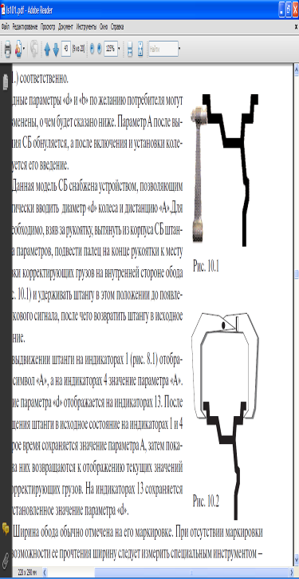
Рисунок 6
При выдвижении штанги на индикаторах 1 (см. рис. 2) отображается значение параметра «А». Значение параметра «d» отображается на индикаторах 4.
ВНИМАНИЕ! Обратите внимание, что при измерении параметра “d”, отображается реальный диаметр диска, который не совпадает с маркировкой на резине!
После возвращения штанги в исходное состояние на индикаторах 1 и 4 некоторое время сохраняется значение параметра А, затем показания на них возвращаются к отображению текущих значений масс корректирующих грузов.
Примечание: Конструкция штанги позволяет автоматически вводить диаметр колеса до 20 дюймов. Ввод диаметра от 20 до 24 дюймов производится вручную.

Ширина обода обычно отмечена на его маркировке. При отсутствии маркировки или невозможности ее прочтения ширину следует измерить специальным инструментом – кронциркулем (см. рис. 7).

Рисунок 7
Для ввода ширины нажмите кнопку "+" или "-" на индикаторах 1 (рис. 2) высветится
"-b-", а на индикаторах 4 значение ширины диска. Через 2-3 сек после установки ширины индикаторы в режим отображения текущего дисбаланса.

В БМ предусмотрена возможность ручного ввода параметров "d" и "A".
Для ручного ввода диаметра обода нажать однократно кнопку "А, d, b", после чего кнопки "-" и "+" переводятся в режим ввода диаметра. Нажимая кнопки "-" и "+" установить требуемое значение диаметра. Через 2-3 сек после установки диаметра кнопки "-" и "+" возвращаются в режим ввода ширины.
Для ввода дистанции необходимо измерить линейкой расстояние Ал, на которое выдвинулась штанга при выполнении п. 8.2.2 и вычислить величину дистанции, которую нужно ввести в компьютер БМ по формуле:
А = Ал / 25,4
Дважды нажать кнопку «А, d, b», после чего на индикаторах 1 (см. рис. 2) загорается символ «А», а на индикаторах 4 исходная величина дистанции. Нажимая кнопки
«-» и «+» установить на индикаторах 4 требуемую величину дистанции. Через 2-3 сек после установки дистанции показания на индикаторах 1 и 4 возвращаются к отображению текущего дебаланса, а кнопки «-» и «+» возвращаются в режим ввода ширины обода.

Следует иметь в виду, что ошибки введения параметров А и b приводят к ошибке разделения машиной суммарной величины дебаланса на дебаланс по внутренней и внешней сторонам колеса. В этом случае установка корректирующих грузов на одной стороне будет изменять величину дебаланса на другой, причем проекция величины дебаланса с одной стороны на другую будет вызывать и ошибку определения места дебаланса.
Взаимное влияние плоскостей коррекции будет тем больше, чем больше дебаланс колеса. Указанные ошибки разделения приводят к тому, что после проведения первого цикла балансировки колеса могут наблюдаться остаточные значения несбалансированности, устраняемые в последующих циклах.
Учитывая сказанное, следует внимательно производить определение и ввод параметров А и b. При этом параметр А определяется до линии положения центра масс грузов на внутренней плоскости, а параметр b – от линии положения центра масс грузов на внутренней плоскости до линии положения центра масс грузов на наружной плоскости.

Функция «Два оператора»
Часто на шиномонтажном участке работают два оператора, одновременно обслуживающие два автомобиля с разными типоразмерами колес. Было бы удобно, чтобы при поочередной работе на БМ каждому оператору не приходилось заново вводить геометрические параметры колес с которыми он работает, а переход от одного типоразмера колес к другому осуществлялся бы нажатием одной кнопки. Такую возможность предоставляет функция «Два оператора».
Эта функция обеспечивается тем, что каждый раз при вводе новых геометрических параметров и установке требуемой программы ALU, предыдущее состояние запоминается. Для перехода от одного набора параметров к другому необходимо нажать кнопку «1-2». Визуальный контроль того, какие параметры установлены в данный момент, осуществляется нажатием "А, d, b" на индикаторах 4 (рис. 2) будут последовательно отображены, установленные в данный момент диаметр и ширина обода и дистанция.

Режим ALU, St

При балансировке колес с ободами из легких сплавов обычно применяются самоклеющиеся корректирующие грузы, устанавливаемые в места, отличные от принятых при стандартной балансировке грузиками с пружинками. В этих случаях используются программы ALU1 - ALU5. Эти программы позволяют получить правильные результаты измерения масс корректирующих грузов для нестандартных мест их установки, хотя геометрические параметры колеса вводятся как при стандартной балансировке
(п. 8.2).

Переключение схем ALU1-ALU5 осуществляется последовательным нажатием кнопки «ALU» при этом схема установки грузов отображается загоранием соответствующих светодиодов 5, 6, 7, 9 и 10 (см. рис. 2), кроме того, на индикаторах 1 отображаются символы ALU, а на индикаторах 4 номер 1 - 5. Через 2 - 3 сек. после установки требуемой программы ALU индикаторы 1 и 4 переходят в режим отображения дебаланса.

В некоторых случаях особенно при балансировке узких колес требуется статическая балансировка. Режим статической балансировки включается нажатием кнопки ALU после установки программы ALU5. При этом загорается светодиод 5, а на индикаторах 1 отображаются символы «St». В режиме статической балансировки необходимо установить только параметр «d», остальные параметры не важны.

Выход из программ ALU осуществляется последовательным нажатием кнопки ALU до загорания светодиодов 7 и 10 или нажатием кнопки «СТОП».

Программа СПЛИТ (SPLIT)

Программа Split используется при балансировке колес с высококачественными ободами из легких сплавов с целью сохранения внешнего вида колеса за счет установки невидимых снаружи корректирующих грузов за спицами обода.
Программа Split может быть использована только для тех схем установки грузов, когда внешняя плоскость коррекции дебаланса расположена за спицами, т.е. для ALU2 и ALU3. Программа позволяет так разбить величину корректирующего груза на две части, чтобы обе эти части оказались за спицами.

Для работы в программе Split установите на вал БМ балансируемое колесо и задайте его геометрические параметры (п. 8.2).

Для входа в программу Split нажмите кнопку 14 «РЕЖ», после чего загорается светодиод 8 (см. рис. 2) и на индикаторах 1 загораются символы «SPп», означающие, что необходимо ввести число спиц обода колеса, подлежащего балансировке.
При этом на индикаторах 4 загорается цифра 5. Если число спиц колеса отличается
от 5, кнопками «-» и «+» установить на индикаторах 4 фактическое число спиц колеса.

Запустите БМ. После остановки вала установите любую спицу обода колеса вертикально вверх (на 12 часов) и нажмите кнопку 21 «С». После чего, на индикаторе 1 и линейке 2 (см. рис. 2) будут указаны величина и место установки корректирующего груза на внутренней плоскости.
Показания на индикаторах 4 и линейке 3 будут разбиты на две составляющих корректирующего груза, устанавливаемых за двумя соседними спицами. Для установки первой составляющей вручную поверните колесо до загорания всех светодиодов линейки 3 зеленым цветом. Установите корректирующий груз равный показаниям на индикаторах 4 в верхней точке обода за спицами на вертикали, проходящей через центр вала (на 12 часов).
Для установки второй составляющей вручную поверните колесо до повторного загорания всех светодиодов на линейке 3 зеленым цветом. В этот момент показания на индикаторах 4 должны измениться. Установите корректирующий груз, равный показаниям на индикаторах 4 в верхней точке обода колеса за спицами на вертикали, проходящей через центр вала. Оба установленных груза должны оказаться за двумя соседними спицами.

Запустите БМ для проверки результатов балансировки и, в случае ненулевых показаний, произведите необходимую коррекцию.

Если до входа в программу Split уже был произведен запуск для измерения дебаланса колеса и Вы решили устанавливать корректирующие грузы по программе Split, выберите одну из схем установки грузов ALU2 или ALU3. Войдите в программу Split нажав кнопку 14 «РЕЖ», установите число спиц колеса аналогично п. 8.5.3, установите одну из спиц обода колеса вертикально вверх и нажмите кнопку 21 «С». Результаты ранее произведенного запуска будут пересчитаны с учетом программы Split.
При дальнейшей балансировке однотипных колес в программе Split после запуска БМ с каждым новым колесом необходимо установить любую спицу обода колеса вертикально вверх и нажать кнопку 21 «С». Далее установить грузы в соответствии с
п. 8.5.4.
Выход из программы Split осуществляется нажатием кнопки «СТОП» или при новом вводе любого из геометрических параметров A, b или d.

Балансировка колеса.

При включении тумблера питания БМ на индикаторах 1 (см. рис. 2) высвечивается трехзначное число – номер версии программного обеспечения. Через 2-3 сек на индикаторах 1 и 4 должны загореться нули, кроме того должны загореться светодиоды 7 и 9, что свидетельствует о включении режима стандартной балансировки с установкой на обеих плоскостях коррекции грузиков на пружинках. На линейках 2 и 3
(рис. 2) должны загореться центральные светодиоды.

При включении БМ программа измерения дебаланса настраивается таким образом, что дебаланс менее 8 г (заводская установка) на любой плоскости коррекции не показывается, в этом случае на индикаторах 1 и 4 (см. рис. 2) высвечиваются «0». Минимальный дебаланс отображающийся на индикаторах 1 и 4 равен 8г. Дебаланс, превышающий 8 г, округляется до величины кратной 5, т. е. дебаланс 9, 10, 11 и 12 г отображается цифрой 10, дебаланс 13, 14,15, 16 и 17 г – цифрой 15 и т. д. Для просмотра неокругленного значения дебаланса или дебаланса менее 8 г необходимо нажать кнопку «<», при этом на индикаторах 1 и 4 на 2-3 сек высвечиваются фактические значения дебаланса, определенные в данном запуске.

Исходные значения диаметра и ширины обода, установленные после включения БМ, а также значение минимального дисбаланса, который показывается на индикаторах 1 и 4, по желанию потребителя могут быть изменены. Процедура их изменения описана ниже в разделе "Установка рабочих параметров" (п. 8.7.2 и 8.7.3).

Измерение дебаланса.
Измерение дебаланса производится в следующей последовательности:

Включите питание БМ.

Подготовьте колесо для установки на БМ, для чего:
- очистите колесо от грязи;
- удалите с колеса ранее установленные грузы, а также крупные камешки и другие инородные предметы из протектора.

Установите на вал БМ балансируемое колесо в соответствии с п. 8.1.

Установите геометрические параметры колеса в соответствии с п. 8.2.

Если необходимо, выберите программу балансировки в соответствии с
п. 8.4.

Опустите защитный кожух.

Запустите БМ. Запуск может осуществляться либо двойным нажатием кнопки «ПУСК», либо автоматически, при закрывании защитного кожуха. Функция автоматического запуска БМ может быть отключена (см. п. 8.7.7). После окончания цикла измерения автоматически включится тормозное устройство и вал БМ остановится. На индикаторах 1 и 4 (см. рис. 2) появятся значения масс корректирующих грузов в граммах, а на линейках 2 и 3 загораются по одному светодиоду в произвольных местах.

Если после запуска БМ Вы обнаружите, что неправильно введены геометрические параметры или неправильно выбрана программа балансировки (ALU, St), установите их правильно, при этом результаты измерения будут автоматически пересчитаны без проведения нового запуска БМ.

Установка корректирующих грузов.

Поднимите защитный кожух. Вручную поворачивайте колесо, при этом свечение светодиодов на линейках 2 и 3 (см. рис. 2) будет перемещаться, и в какой-то момент на одной из линеек загорятся все светодиоды и цвет их свечения сменится на зеленый.
Допустим, загорелись зеленым цветом все светодиоды на линейке 2, это означает, что на внутренней плоскости колеса тяжелое место находится внизу на вертикали, проходящей через ось вала БМ.

Подберите корректирующий груз, масса которого равна показанию на индикаторах 1 и установите его на внутренней плоскости в верхней точке обода колеса строго на вертикали проходящей через ось вала БМ.

Аналогично, по моменту свечения всех светодиодов на линейке 3 зеленым цветом установите корректирующий груз, масса которого равна показанию на индикаторах 4, на наружную плоскость колеса.

Для проверки результатов балансировки снова запустите БМ. Если колесо отбалансировано правильно, на индикаторах 1 и 4 (см. рис. 2) отображаются «0».
Если на индикаторах 1 и (или) 4 высветились показания не равные «0», это означает, что масса корректирующего груза подобрана не точно или груз установлен с ошибкой по углу. В этом случае повторно произведите балансировку, при этом следует учитывать положение первоначально установленного груза в соответствии с диаграммой (см. рис. 8).
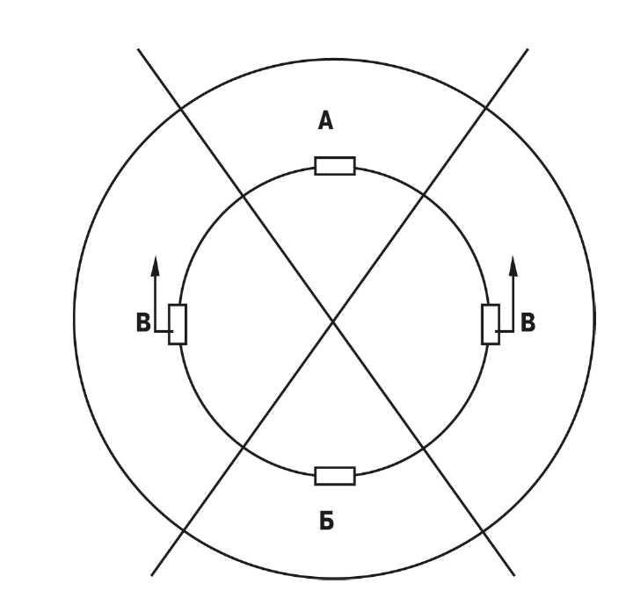

Рисунок 8
Если после поворота колеса так, чтобы на линейке 2 или 3 (см. рис. 2) все светодиоды загорелись зеленым цветом, первоначально установленный груз находится в зоне А, вместо него следует поставить более тяжелый груз. Если в зоне Б, вместо него следует установить более легкий груз. Если груз находится в одной из зон В, его следует сместить в направлении, указанном стрелками.
После этого снова запустите БМ и проверьте правильность балансировки.
По окончании балансировки снимите колесо с вала БМ.

Конструкция БМ рассчитана на установку корректирующих грузов непосредственно на валу машины, однако, для продления срока службы БМ, избегайте приложения слишком больших ударных нагрузок при установке грузов. Рекомендуется окончательное заколачивание корректирующих грузов производить после снятия колеса с вала БМ.

Иногда после проворота отбалансированного колеса относительно вала или при установке на СБ ранее отбалансированного колеса при измерении его дисбаланса оказывается, что он не равен "0". Это обусловлено не погрешностью показаний БМ, а вследствие того, что распределение масс колеса относительно оси его вращения в предыдущем и новом измерениях не совпадают, т. е. во время этих двух установок колесо занимало разные положения относительно вала БМ. Для минимизации этого явления закрепление колеса на валу БМ следует производить соблюдая требования п.8.1.3. Погрешности установки колеса могут быть обусловлены также наличием грязи и посторонних частиц на опорных поверхностях фланца вала и обода колеса, овальностью и другими дефектами центрального отверстия обода, износом и наличием дефектов на рабочих поверхностях вала и конусов, повышенным радиальным и торцевым биением опорных поверхностей фланца и вала вследствие деформации из-за приложения чрезмерных нагрузок.
Следует иметь в виду, что разница измеренных значений дебаланса при смене положения колеса относительно вала, обусловленная перечисленными причинами, примерно в 2 раза больше фактической величины остаточного дебаланса, т.к. часть дебаланса, обусловленная неточностью установки колеса, скомпенсированная до смены положения колеса, складывается с остаточным дебалансом после смены положения.
Таким образом, небольшие расхождения показаний до 15 г, а при тяжелых колесах до 20 г, следует считать вполне допустимыми.
Если после балансировки и установки колеса обратно на автомобиль при езде ощущается вибрация на рулевом колесе, то причина, скорее всего, в дебалансе тормозных дисков, барабанов и других деталей, вращающихся вместе с колесом, или часто в большом износе ступицы, центрального отверстия и крепежных отверстий обода. Причиной появления вибраций могут быть дефекты обода и шины (восьмерка, овальность), наличие люфтов в подвеске и рулевом механизме.

Установка рабочих параметров.

Программное обеспечение БМ содержит целый ряд параметров, позволяющих максимально приспособить БМ к потребностям любого потребителя (это параметры Р10-Р19), и параметров, обеспечивающих настройку и проверку БМ (параметры Р20-Р24). Кроме того программное обеспечение позволяет протестировать все измерительные тракты БМ, провести учет остаточного дебаланса вала, а также контролировать количество отбалансированных колес.

Установка минимального дебаланса, выводимого на индикаторы (п. 8.6.3)

Войти в программу калибровки БМ, для чего нажать и удерживать кнопку 21 «С». На индикаторах 1 и 4 (см. рис. 2), появятся мигающие символы «CAL». После звукового сигнала символы «CAL» загораются постоянно.

Войти в параметры Р10 – Р19 еще раз нажав кнопку 21 «С» . На индикаторах 1 загораются символы Р10.

Выбрать параметр Р10, для чего нажать кнопку «Т». На индикаторах 1 загораются символы Р10, после чего на индикаторах 1 – символы «-0-», а на индикаторах 4 – величина, начиная с которой измеренное значение дебаланса выводится на индикаторы БМ. Если измеренное значение дебаланса меньше этой величины то на индикаторы выводятся «0». Изменение величины минимального дебаланса осуществляется кнопками «+» и «-».

Установка исходных значений диаметра и ширины обода устанавливаемых при включении БМ (п. 8.2).

Войти в параметры Р10 – Р19 в соответствии с п. 8.7.2.1 и 8.7.2.2.

Выбрать параметр Р11 или Р12 для установки исходного значения диаметра или ширины обода соответственно, нажимая кнопку 20 «Т». Номер параметра загорается на 1-2 сек. на индикаторах 1 (см. рис. 2), затем на индикаторах 1 загораются символы «d0» или «b0» соответственно. Изменение исходных значений осуществляется кнопкам«+» и «-».

Установка единиц измерения диаметра и ширины обода (дюймы или мм).
Войти в параметры Р10 – Р19 по п. 8.7.2.1 и 8.7.2.2.

Выбрать параметр Р13 или Р14, нажимая кнопку 20 «Т». Номер параметра загорается на 1-2 сек. на индикаторах 1, затем на индикаторах 1 загораются символы «du» или «bu» соответственно, а на индикаторах 4 состояние этих параметров: 0 – единицы измерения дюймы, 1 – миллиметры. Переключение состояния параметров кнопками «+» и «-».

Установка звукового сопровождения по окончании балансировки колеса. Каждый раз, когда после установки корректирующих грузов и окончания контрольного запуска БМ на индикаторах 1 и 4 (см. рис. 2) загораются «0», звуковой тракт БМ воспроизводит одну из семи мелодий. Выбор варианта звукового сопровождения или его отключение осуществляется параметром Р16.

Войти в параметры Р10 – Р19 по п. 8.7.2.1 и 8.7.2.2.

Выбрать параметр Р16, нажимая кнопку 20 «Т». Номер параметра загорается на 1-2 сек. на индикаторах 1, затем на индикаторах 1 отображается параметр «РIC», а на индикаторах 4 его состояние: 1-7 – варианты звукового сопровождения, «Off» – звуковое сопровождение отключено. Изменение состояния производится кнопками «+» и «-».

Кратковременное включение тормоза при повороте колеса в положение установки корректирующего груза по внутренней или наружной сторонам колеса.

Войти в параметры Р10 – Р19 по п. 8.7.2.1 и 8.7.2.2.

Выбрать параметр Р17, нажимая кнопку 20 «Т». Номер параметра загорается на 1-2 сек. на индикаторах 1, затем на индикаторах 1 отображается параметр «SHL» на индикаторах 4 его состояние: «On» – включено, «Off» – выключено. Изменение состояния производится кнопкам «+» и «-».

Запуск БМ опусканием защитного кожуха.

Войти в параметры Р10 – Р19 по п. 8.7.2.1 и 8.7.2.2.

Выбрать параметр Р18, нажимая кнопку 20 «Т». Номер параметра загорается на 1-2 сек. на индикаторах 1, затем на индикаторах 1 отображается название параметра «ASt», а на индикаторах 4 его состояние: «On» – включено, «Off» – выключено. Изменение состояния кнопками «+» и «-».

Выход из параметров Р10 – Р19 осуществляется кнопками «СТАРТ» или «СТОП». При нажатии кнопки «СТАРТ» – выход с записью вновь установленных состояний параметров Р10 – Р19. При нажатии кнопки «СТОП» – выход с сохранением ранее установленных параметров Р10 – Р19.

Сброс параметров Р10 – Р19 в исходное состояние.

Войти в параметры Р10 – Р19 по п. 8.7.2.1 и 8.7.2.2.

Выбрать параметр «Р--», нажимая кнопку 20 «Т». Номер параметра отображается на индикаторах 1 (см. рис. 2). На индикаторах 4 – названия параметра «rES» «Et».

Нажать кнопку «СТОП». При этом все параметры Р10 - Р19 возвращаются в исходное состояние: Р10 - 8, Р11 - 13”, Р12 - 5”, Р13 и Р14 – дюймы, Р15 – Р18 – «On».
Примечание: Параметр Р15 в данной модели станка не выставляется.

Калибровка БМ

Если в процессе эксплуатации БМ появились подозрения на неверные показания неуравновешенной массы или углового положения, то необходимо произвести калибровку БМ.

Калибровка устройства измерения дистанции. Для оценки погрешности устройства ввода дистанции выдвиньте штангу ввода параметров и уприте ее палец в задний торец фланца вала, как показано на рисунке 9. При этом на индикаторах 1 отображается символ «А», а на индикаторах 4 величина введенной дистанции. Если величина дистанции на индикаторах 4 не равна 4,5±0,2, то устройство ввода дистанции требует калибровки.

Войти в программу калибровки БМ, аналогично п. 8.7.2.1.

Войти в параметры Р20-Р24, нажав два раза кнопку 21 «С», на индикаторах 1 (см. рис. 2) отобразится символ Р20.

Выбрать параметр Р20, нажав кнопку 20 «Т». Номер параметра отобразится на индикаторах 4. На индикаторах 1 отобразится название параметра «dF», на индикаторах 4 его величина - уставка дистанции.
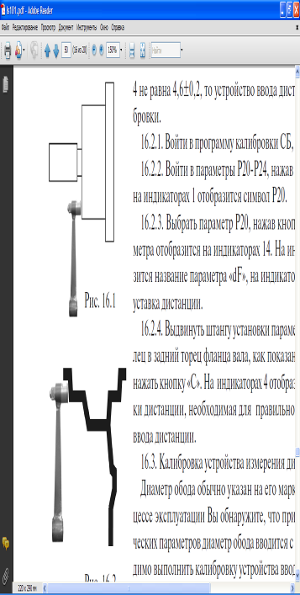

Рисунок 9

Выдвинуть штангу установки параметров и упереть ее палец в задний торец фланца вала, как показано на рисунке 9, и нажать кнопку 21 «С». На индикаторах 4 отобразится величина уставки дистанции, необходимая для правильной работы устройства ввода дистанции.

Калибровка устройства измерения диаметра обода. Диаметр обода обычно указан на его маркировке. Если в процессе эксплуатации Вы обнаружите, что при введении геометрических параметров диаметр обода вводится с ошибкой, то необходимо выполнить калибровку устройства ввода диаметра.

Войти в параметры Р20-Р24, аналогично п. 10.2.1 и 9.2.2.

Выбрать параметр Р21 нажимая кнопку 20 «Т». Номер параметра загорается на 1-2 сек. на индикаторах 1, затем на индикаторах 1 отображается наименование параметра "d11", а индикаторах 4 величина параметра "d11".

Выдвиньте штангу установки параметров и положите ее палец на широкую поверхность фланца вала и нажмите кнопку 21 "С". На индикаторах 4 отобразится величина параметра "d11".

Выберете параметр Р22 нажав кнопку 20 "Т". Номер параметра загорается на 1-2 сек. на индикаторах 1, затем на индикаторах 1 отобразится наименование параметра "d21", а на индикаторах 4 величина параметра "d21".

Установить на вал БМ стандартный штампованный обод колеса диаметром 13 дюймов, причем радиальное биение обода не должно превышать 2,5 мм.

Выдвинуть штангу установки геометрических параметров и подвести ее палец к внутренней поверхности закраины обода в место установки грузов, см. рисунок 6 и нажать кнопку 21 «С». На индикаторах 4 отобразится величина параметра "d21".

По окончании калибровки устройств измерения дистанции и (или) диаметра, нажмите кнопку «СТАРТ», при этом результаты калибровки будут записаны в память, и программа БМ вернется в основной режим. Если необходимо выйти в основной режим без записи результатов калибровки, нажмите кнопку «СТОП».

В составе параметров Р20-Р24 имеются параметры Р22 – «А», Р23 – «Fb» и Р24 – «РН». Эти параметры устанавливаются на предприятии изготовителе и изменение их категорически запрещено.

Калибровка тракта измерения дебаланса.
Если в процессе эксплуатации у Вас появились сомнения в правильности измерения масс корректирующих грузов, произведите калибровку тракта измерения дебаланса БМ.
Введите геометрические параметры. Внимание: Если геометрические параметры будут введены неверно, результаты калибровки СБ будут также не верны, и все последующие измерения будут выполняться с ошибкой.

Войдите в программу калибровки по п. 8.7.2.1.

Установите на вал БМ обод колеса или собранное колесо с дебалансом по каждой стороне не более 25 г.

Запустите БМ. После первого цикла калибровки на индикаторах 1 отобразятся символы «Add», а на индикаторах 4 «75».

Установите на внешнюю сторону колеса груз, вес которого заранее проверен и равен 75±0,5 г. Запустите БМ.
По окончании второго цикла калибровки на индикаторах 1 и 4 должны появиться символы «CAL» «End» . На этом калибровка закончена.

Включение тестового режима
Войдите в режим калибровки по п. 8.7.2.1.
Нажмите кнопку 21 «С» три раза. На индикаторах 1 и 4 (см. рис. 2) появятся символы «tES» «t».
Нажмите кнопку 20 «Т». На индикаторах1 и 4 будут отображаться уровни сигналов с датчиков дебаланса, вертикального и горизонтального соответственно.
На индикаторах 1 – число от 0 до 143, изменяющееся за 1 оборот вала.
На индикаторах 4 – число от –5 до 50, изменяющееся при выдвижении штанги установки параметров.
Светодиоды 5, 6 и 7 характеризуют работу устройства отсчёта угла поворота вала. Светодиод 7 должен давать одну вспышку за 1 оборот вала. Светодиоды 9 и 10 должны равномерно мигать при равномерном вращении вала.
Светодиоды 9 и 10 должны поочерёдно равномерно мигать при равномерном выдвижении штанги.
Светодиоды 8 отображает состояние датчика защитного кожуха.
Нажмите кнопку "<" для переключения режима тестирования. Теперь на индикаторах 1 будет отображаться число от 0 до 143, изменяющееся за 1 оборот вала, а на индикаторах 4 – число от –5 до 50, изменяющееся при выдвижении штанги установки параметров.
Следующее нажатие кнопки "<" переключит отображение на индикаторах 4 на датчик диаметра.
Для выхода из тест-режима нажмите кнопку "СТОП".

Учет остаточного дебаланса вала
Для определения необходимости проведения процедуры учета остаточного дебаланса вала, установите средние геометрические параметры: диаметр 13 дюймов дистанцию в пределах 3,5 – 3,7 ширину 5,0.
Не устанавливая на вал БМ никаких деталей и колеса, запустите БМ. Если после остановки БМ показания на индикаторах 1 и 4 (см. рис. 2) будут превышать две единицы, то необходимо провести учет остаточного дебаланса вала.

Войдите в режим калибровки по п. 8.7.2.1.

Войдите в режим измерения остаточного дебаланса вала, для чего нажмите 4 раза кнопку «С». На индикаторах 1 и 4 должны появиться символы «bAL», «bAL».

Запустите БМ. По окончании измерительного цикла на индикаторах 1 и 4 должны появиться символы «bAL», «End», после чего БМ перейдет в основной режим.

Просмотр числа отбалансированных колес
Каждый раз когда после запуска, в котором зафиксирован дебаланс по любой из плоскостей коррекции, следует запуск, в котором получены нулевые значения дебаланса, состояние счетчика отбалансированных колес увеличивается на единицу. Таким образом, можно контролировать количество отбалансированных колес.
Для просмотра состояния счетчика войдите в программу калибровки по п. 8.7.2.1. Нажмите пять раз кнопку «С», после чего на индикаторах 1 и 4 (см. рисунок 2) должны появиться символы «nXX», «XXX», где: n – символ числа, «XXXXX» – пятизначное число – количество отбалансированных колес.
Для выхода в основной режим, нажмите кнопку «СТОП».

Техническое обслуживание

Техническое обслуживание производится с целью обеспечения нормальной работы БМ в течение срока эксплуатации. Периодичность обслуживания зависит от условий окружающей среды и интенсивности эксплуатации БМ.
Рекомендуемые виды и сроки проведения работ по техническому обслуживанию:
- ежедневное обслуживание;
- чистка БМ каждые 3 месяца;
- регулировка натяжения ремня и проверка зазора тормозного устройства по мере необходимости.
При вскрытии БМ для проведения технического обслуживания необходимо отсоединить ее от питающей сети.

Ежедневное обслуживание.
Ежедневно по окончании работы необходимо очистить от грязи и пыли корпус БМ, а рабочую часть шпинделя, фланец, шпильку и комплект зажимных приспособлений протереть ветошью, смоченной минеральным маслом.
Внимание! Ежедневно в процессе работы необходимо следить за чистотой посадочных мест шпинделя, шпильки и конусов и при необходимости протирать их ветошью, смоченной минеральным маслом, во избежание их преждевременного износа и выхода из строя.

Чистка БМ.
Каждые три месяца следует удалять пыль и продукты износа трансмиссии и тормозного устройства во внутренней полости БМ. Чистку следует производить с помощью пылесоса или путем продувки сухим воздухом. При продувке следует надежно прикрыть узлы датчиков во избежание попадания в них грязи и посторонних предметов.
При проведении чистки особое внимание следует уделить оптоэлектронным датчикам на устройствах ввода дистанции и отсчета угла поворота шпинделя. Следует тщательно продуть элементы оптоэлектронных датчиков сухим воздухом (не допускается наличие в потоке воздуха капель масла и воды, а также других посторонних частиц) после чего. элементы следует прочистить чистой мягкой кисточкой.
В случае подозрения на сбои отсчета дистанции и угла аккуратно демонтируйте оптоэлектронные датчики и тщательно протрите рабочие поверхности свето- и фотодиодов мягкой тряпочкой, смоченной спиртом, после чего установите их на место.
ВНИМАНИЕ! При обратной установке оптоэлектронных датчиков необходимо обеспечить зазор в пределах 0,8 - 1,2 мм между светоотражающей поверхностью с темными и светлыми полосками и торцами фотоэлементов на плате оптоэлектронного датчика. Особенно это касается датчиков ввода дистанции, т. к. при зазоре менее 0,8 мм из-за наличия люфта в направляющих линейки возможно задирание светоотражающей полосы.

По мере необходимости регулируйте натяжение ремня путем перемещения кронштейна с двигателем. При нормальном натяжении ремня прогиб его ветви должен составлять 15 – 20 мм. при приложении усилия 0,8 – 1,0 кг.
Примечание. При появлении скрипа допускается рабочую поверхность ремня смазывать небольшим количеством консистентной смазки, либо специальной смазкой, предотвращающей скрип ремня привода генератора в автомобиле, продающейся в магазинах автозапчастей.

Для регулировки зазора между электромагнитом и тормозным диском ослабьте два болта крепления кронштейна электромагнита. Отодвигая кронштейн, выставьте зазор в пределах 1 – 2 мм и затяните болты крепления кронштейна.

Транспортирование и хранение

Транспортирование упакованного БМ должно производиться в соответствии с требованиями ГОСТ23170-78 для условий транспортирования С, «Техническими условиями погрузки и крепления грузов (ТУ)» и «Общими специальными правилами перевозки грузов» (тарифное руководство 4-М). При транспортировании самолетом БМ должен быть размещен в герметизированном отсеке.

БМ до введения в эксплуатацию должен храниться в упаковке предприятия-изготовителя в хранилище при температуре окружающего воздуха от минус 50 до плюс 40°С и относительной влажности до 80% при температуре плюс 25°С (условия хранения 2 по ГОСТ 15150-69). В хранилище не должно быть пыли, паров, кислот и щелочей, агрессивных газов и других вредных веществ, вызывающих коррозию металла и повреждение изоляционных материалов.

При необходимости хранения свыше срока консервации БМ следует распаковать, провести осмотр и подвергнуть БМ переконсервации.

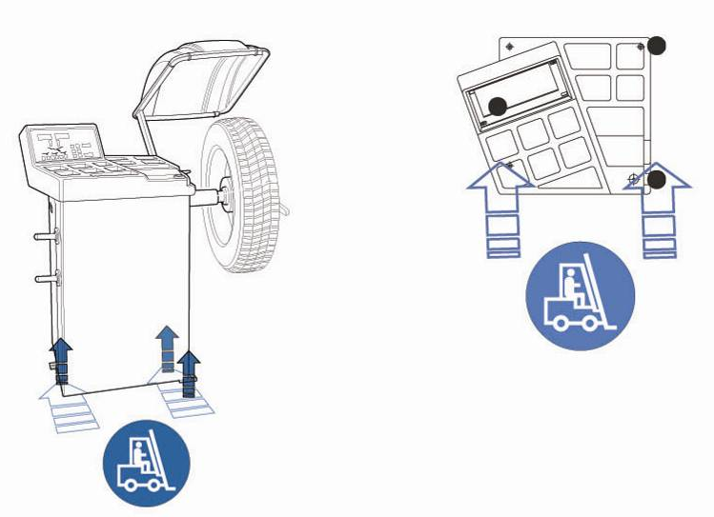

Рисунок 11

Сведения о приемке
Станок балансировочный БМ200 зав. № __________
обозначение типоисполнения
соответствует техническим условиям ТУ 4577-056-95335915-2010 и признан годным к эксплуатации.

Представитель ОУК

МП ________________________ __________________
личная подпись расшифровка подписи

__________________ 20 ___ г.
число, месяц, год

Свидетельство об упаковывании
Станок балансировочный БМ200 зав. № __________
обозначение типоисполнения
упакован в ЗАО «ГАРО-Трейд» согласно требованиям, предусмотренным в действующей технической документации.

___________________ ________________ ___________________
должность личная подпись расшифровка подписи

__________________ 20 ___ г
число, месяц, год

Гарантии изготовителя
Изготовитель гарантирует соответствие БМ требованиям
ТУ 4577-056-95335915-2010 при соблюдении потребителем условий эксплуатации, транспортирования и хранения.
Гарантийный срок эксплуатации - 12 месяцев со дня продажи БМ потребителю, но не более 14 месяцев со дня отгрузки изготовителем.
Дата продажи или отгрузки определяется по товарно-транспортной накладной.
Гарантийный срок эксплуатации продлевается на время подачи обоснованных и принятых изготовителем рекламаций до введения стенда в эксплуатацию.

Сведения о рекламациях
При отказе в работе или неисправности БМ в период гарантийного срока потребителем в пятидневный срок должен быть составлен рекламационный акт.
Акт должен быть подписан представителем незаинтересованной организации с указанием ее наименования, утвержден руководителем предприятия-потребителя и заверен печатью.
Рекламации не подлежат БМ, в которых обнаружены дефекты, возникшие по вине потребителя, а также БМ, имеющие отклонения от параметров, которые могут быть устранены регулировками, предусмотренными настоящим руководством.
Рекламации следует направлять по адресу: ЗАО «ГАРО-Трейд», ул. Б Санкт-Петербургская, 64, 173003, Великий Новгород.
По вопросам гарантийного и послегарантийного обслуживания обращаться в сервисный отдел ЗАО «ГАРО-Трейд»:
телефон/факс «горячей линии» – +7 (8162) 940-961,
E-Mail: service@novgaro.ru,
или Компания "СТОРМ", www.stormbalans.ru
Тел.: +7 (812) 449-7141
E-Mail: servis@stormbalans.ru, tbpopkov@stormbalans.ru

Дополнительная информация по расширению сервисной сети в регионах РФ и организации обслуживания продукции Группы компаний ГАРО содержится на сайте www.novgaro.ru.

Лист регистрации изменений
Изм | Номера листов (страниц) |  |  |  | Всего листов (страниц) в документе | Номер  документа | Входящий номер  сопроводительного  документа | Подпись | Дата
Изм | измененных | замененных | новых | аннулированных

